**计算机网络课程实验报告**

姓名：汤志文

学号：2111441

专业：物联网工程

**实验2：使用socket编写聊天应用程序**

一、实验内容：

（1）搭建Web服务器（自由选择系统），并制作简单的Web页面，包含简单文本信息（至少包含专业、学号、姓名）、自己的LOGO、自我介绍的音频信息。页面不要太复杂，包含要求的基本信息即可。

（2）通过浏览器获取自己编写的Web页面，使用Wireshark捕获浏览器与Web服务器的交互过程，并进行简单的分析说明。

（3）使用HTTP，不要使用HTTPS。

（4）提交实验报告。

二、实验准备：

学习实验所需的相关理论知识：

html语言，css样式,javascript脚本语言。

学习如何搭建web服务器。

学习wireshark抓包过程。

三、实验过程：

**（1）web服务器启动验证。**

编写简单的html文件和js文件尝试启动web服务器，使用Express框架创建一个简单的Web服务器是一种常见的做法。

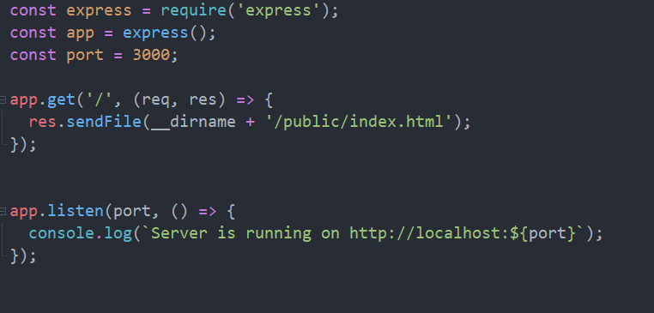

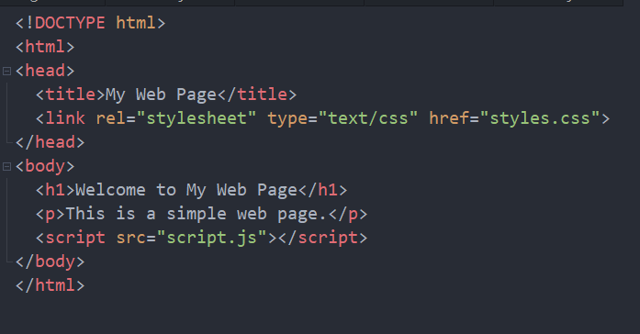

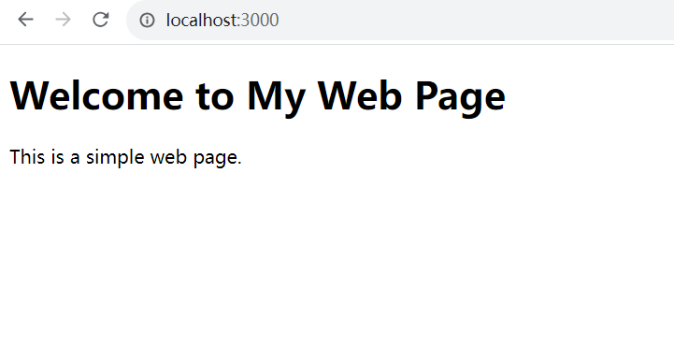

**（2）html编写**

**编写符合实验要求的html文件：**

根据微信的页面，编写了一个类似的web页面，采用分文件编写

**实验效果演示：**

打开三个客户端时，显示客户端已满：

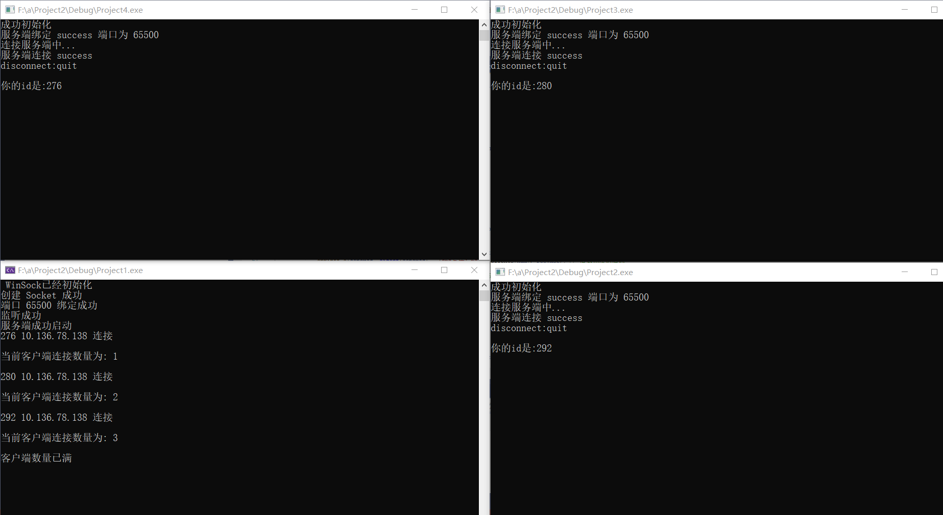

发送消息的演示：

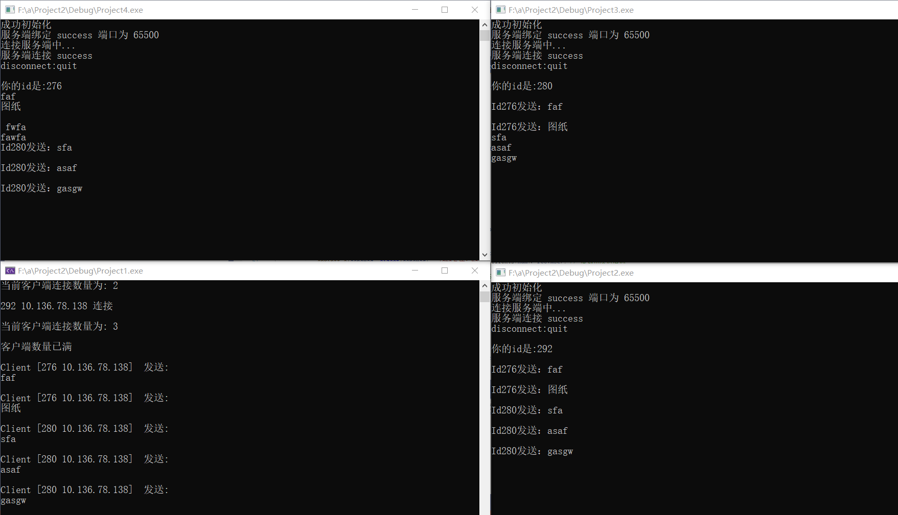

关闭一个端口：

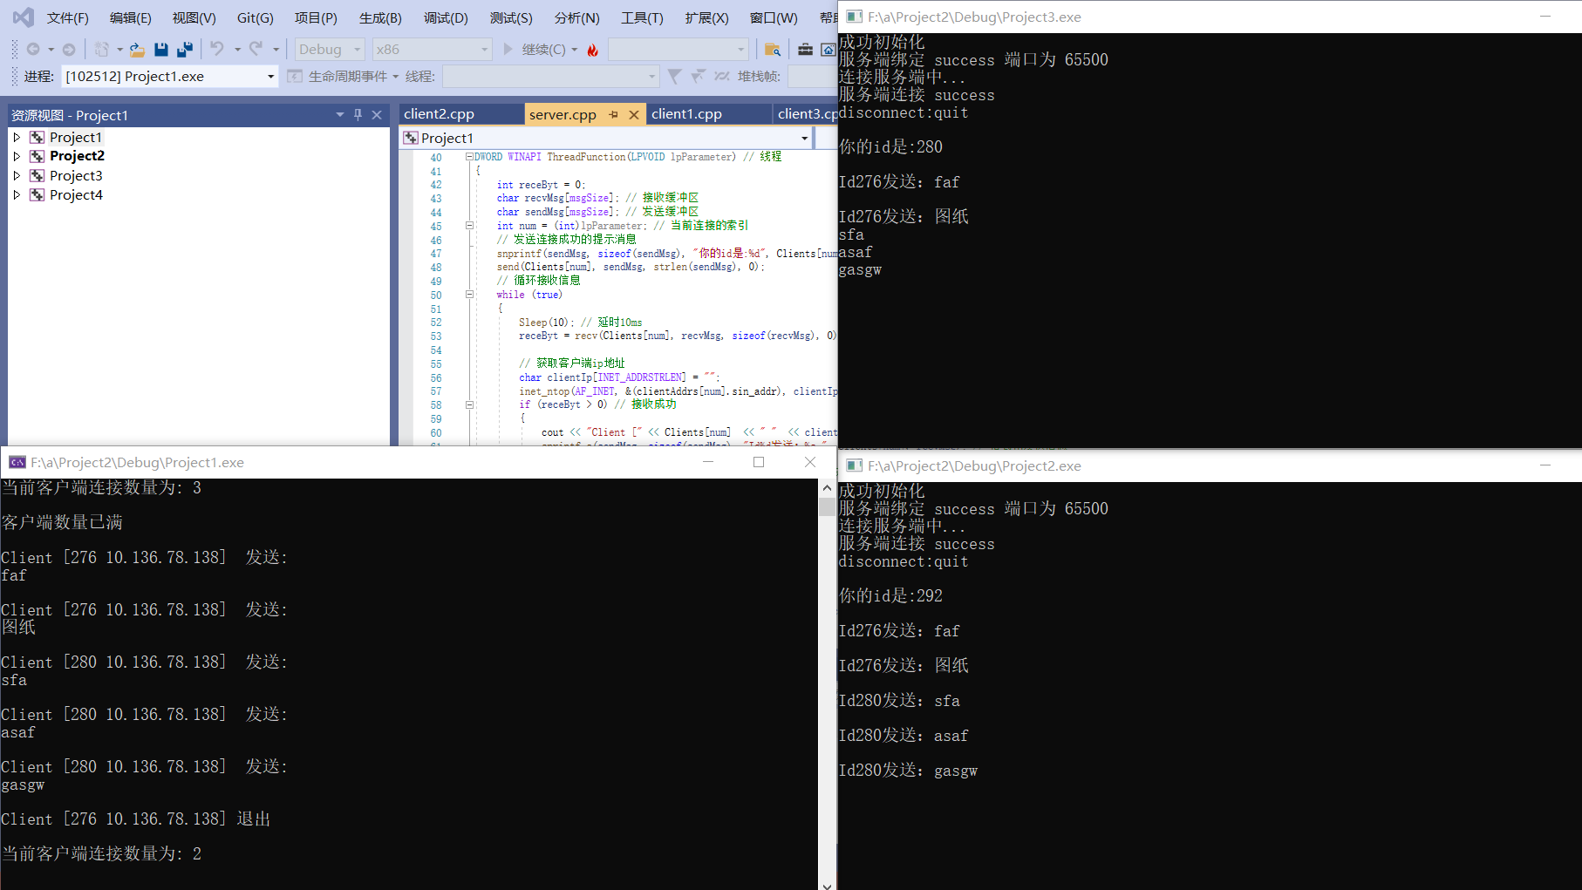

输入quit进行退出：

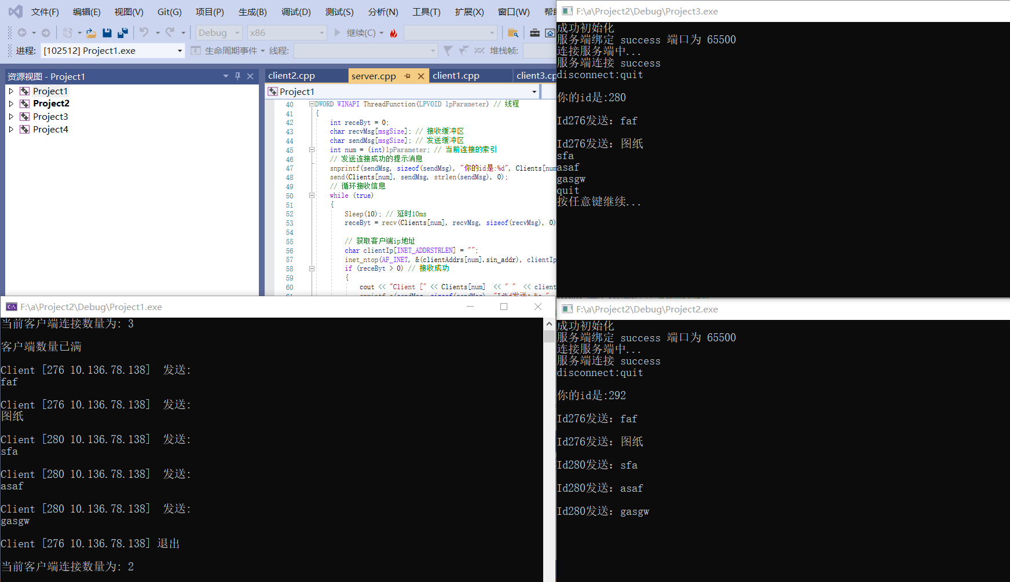

在连接后，将服务器端关闭，客户端报错：

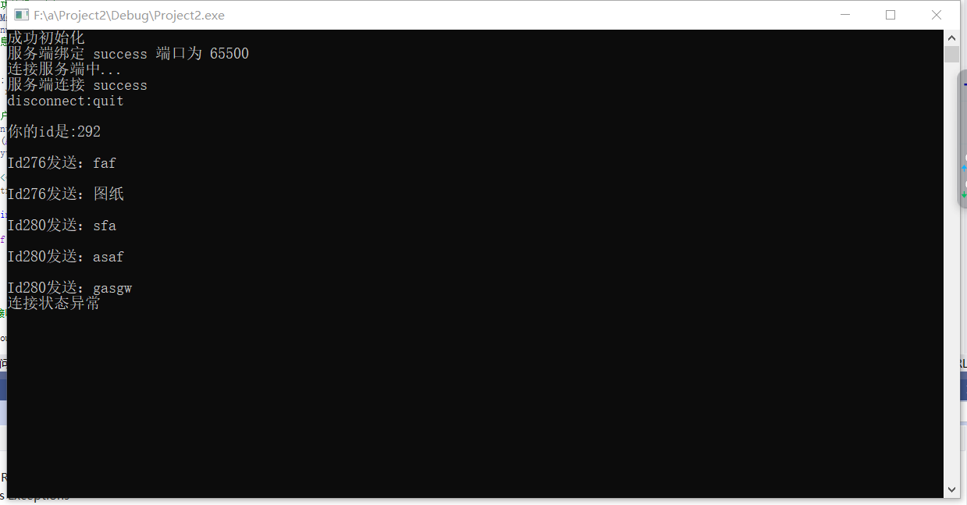

四、实验感悟：

Socket编程让我更深入地理解了网络通信的基础知识，包括IP地址、端口、套接字类型（TCP和UDP）等。学习和了解了c++的Socket编程库和API。这些库包括用于创建、绑定、连接、发送和接收数据的函数。

编写聊天程序需要设计通信协议，包括消息的格式等，这提升了我对通信协议的理解程度。